Муниципальное бюджетное общеобразовательное учреждение «Средняя общеобразовательная школа № 45» г.Белгорода

Исследовательская работа по английскому языку
на тему
«Транспорт Британии. Какой способ передвижения самый удобный для туристов?»
Подготовила: ученица 8 «Г» класса
Иванова Юлия Владимировна
Научный руководитель:
учитель английского языка МБОУ СОШ №45 г.Белгорода
Борченко Наталья Александровна

Белгород, 2020
Оглавление
Введение | 3-4
Глава 1. Развитие туризма в Британии | 5-6
Глава 2. Автомобильный транспорт | 7-8
Глава 3. Общественный транспорт | 9-15
3.1. Автобус | 9-12
3.2. Метро | 12
3.3. Такси | 12-14
Глава 4. Левостороннее движение Британии | 16-19
Заключение | 20
Библиографический список | 21
Приложение | 22-37

Введение
В Британии у меня живут родственники. Мне захотелось к ним поехать, но не просто в гости, а с целью путешествия по Англии. Но чтобы путешествовать, необходимо передвигаться. Итак, тема нашей работы: «Транспорт Британии. Какой способ передвижения самый удобный для туристов?».
Проблема исследования заключается в плюсах и минусах передвижения различными видами транспорта при путешествии по Британии.
Актуальность данной работы состоит в том, что она изучает исторические традиции в сфере транспортной инфраструктуры Британии, а также исследует общественный транспорт этой страны.
Объектом исследования являются дороги и транспорт Британии.
Предметом исследования являются традиции транспортной инфраструктуры Британии.
Цель работы - исследовать самый удобный способ передвижения в Англии.
Наши гипотезы:
1. Самый удобный и дешёвый способ передвижения по Англии – автомобиль.
2. Всем известно, что в Британии левостороннее движение. Мы предположили, что левостороннее движение не безопасно для иностранных туристов.
Для реализации поставленной цели, нами были выдвинуты следующие задачи:
- изучить теоретические материалы по проблеме исследования.
- исследовать общественный транспорт страны и выявить самый удобный способ передвижения в Британии.
- Составить справочное пособие для путешествий по Британии.
В исследовании были использованы следующие методы:
- изучение и анализ источников информации по теме исследования;
- сравнительная характеристика отдельных видов транспорта;
- обобщение полученной информации;
- интервьюирование специалистов по Британии
- моделирование справочного пособия.
Практическая значимость данной работы определяется тем, что материалы работы могут быть использованы на уроках английского языка, страноведения, а так же при путешествии по Британии.
Продуктом исследования является справочное пособие «Советы путешествующим в Британию».

Глава 1 Развитие туризма в Британии
Родиной современного туризма можно считать Великобританию.
То, что международный и внутренний туризм широко развился в Англии раньше, чем в других странах, объясняется рядом причин, среди которых более высокий в то время экономический уровень по сравнению с другими странами и, соответственно, выше уровень жизни населения; быстрая урбанизация; введение всеобщего начального и развитие среднего и высшего образования; передовое трудовое законодательство, установившее для всех наемных работников ежегодный оплачиваемый отпуск и ограничившее рабочее время. Также огромное значение имело и хорошее развитие для того времени железнодорожного и морского транспорта, а также близость к континентальной Европе, удобная связь с ней через пролив Ла-Манш.
В Англии сложились благоприятные условия для развития туризма: в стране нет районов, отстоящих от моря более чем на 120 км, то есть одного-полутора часов езды, множество городов расположено непосредственно на побережье.
В Англии разнообразные ландшафты, и в каждой из частей страны есть горные или холмистые районы, огромное количество рек и озер. Всё это способствует расширению спектра различных видов отдыха и занятий.

Самой лучшей и развитой транспортной системой мира является, несомненно, система Великобритании. Именно здесь курсируют регулярно и очень интенсивно всевозможные виды транспортных средств. Расположение транспортной сети настолько обширно и велико, что вы попадете практически в любой уголок страны, в независимости от места нахождения населенного пункта.
Сегодня Великобритания занимает одно из первых мест в мире по густоте сети автомобильных дорог — 1580 км на 1000 км2 территории (для сравнения, в европейской части России — 400 км на 1000 км2) и уступает лишь Германии по густоте сети железных дорог — 70 км на 1000 км2 территории. Парк легковых автомобилей в стране превышает 30 млн (400 на 1000 жителей и около 1,3 в среднем на семью).[4]
По данным социологических исследований, три четверти экономически активного населения Великобритании проводит свой отпуск вне постоянного места жительства, причем большая часть — в пределах страны (около 25 млн). Основной поток туристов отправляется из наиболее урбанизированных центральных районов к морскому побережью Юго-Восточной Англии, в районы курортов Брайтона, Уэртинга, Сифорда, Маргита и др. Около 15% туристов следуют в горные районы Шотландии и Уэльса, 8% отдыхают на берегах рек и озер в разных частях страны. И жители Британии, и туристы хотят максимально комфортно совершать свои поездки и путешествия.
Исходя из всего вышесказанного, актуальность исследуемой темы на современном этапе развития общества очевидна.

Глава 2
Автомобильный транспорт
Лондон – столица Англии. И на примере Лондона мы можем показать транспортное движение всей Англии.
Большинство туристов совершают путешествия по стране на личных автомобилях, а 1/4 на автобусах дальнего следования или по железным дорогам.
Только начав исследовать данный вопрос, мы сразу же пришли к выводу, что наша 1 гипотеза не подтверждается.
Лондон – очень дорогой город. Особенно для тех, у кого есть автомобиль. Въезд в центр платный! Литр бензина стоит почти фунт. Запутанный лабиринт улиц, многие из которых с односторонним движением, делает поездку на автомобиле в Лондоне непростой.
Следует уступать дорогу пешеходам на переходах-"зебрах". В пределах пешеходного перехода, бордюр которого обозначен зигзагообразной линией, нельзя парковаться. На переходах-"зебрах" запрещено обгонять другие машины. Использование звукового сигнала запрещено с 23.30 до 7 утра.
В Лондоне существует множество ограничений на парковку. В районах, где ограничение скорости 30 км/ч, в ночное время можно парковаться не дальше чем в 25 ярдов (23 метрах) от работающего уличного фонаря, но не ближе 15 ярдов (14 метров) от перекрестка. На "Красных дорогах", очень оживленных отрезках улицы с красной полосой, нельзя даже останавливаться, чтобы высадить паcсажира. Гораздо проще считать, что днем нельзя парковаться нигде, кроме как на платных стоянках или там, где нет никаких линий и запрещающих знаков. В противном случае вы рискуете подвергнуться штрафу в 100 фунтов. [4]
Состояние автомобильных трасс в Великобритании отличное. Не смотря на это, в городах и их окрестностях дороги часто загружены. Движение в Великобритании - левостороннее. Везде существует жесткое ограничение скорости - 30 миль/час (50 км/ч) на улицах городов и в королевских парках. На окраинах городов иногда - 40 миль/час (65 км/ч), на что указывает круглый красный знак. (Приложение 1)
Таким образом, автомобиль не является самым удобным и дешёвым средством передвижения в Лондоне.
Опровергнув свою гипотезу, мы решили выяснить, какой же самый популярный вид транспорта в Лондоне, и чем туристам удобнее передвигаться.

Глава 3 Общественный транспорт.
3.1. Автобус
Основные виды транспорта в Лондоне - метро и автобус, а кроме того, можно пользоваться железной дорогой, поезда которой часто приходят на станции метро, и трамваями на окраинах.
Изучив всю доступную информацию, мы выяснили, что автобус завоевал огромную популярность среди лондонцев и гостей британской столицы. Причиной этому была особенность конструкции автобуса — открытая платформа сзади, через которую осуществлялся вход и выход в автобус. Дверей автобус не имел. Открытая платформа позволяла быстро выходить и входить в автобус, при этом не только на остановках, но также и при стоянии на перекрёстке или в пробке. Некоторые даже считают, что эта возможность свободно выходить и заходить соответствовала английскому духу свободы.
В 2007 г. в Соединенном Королевстве насчитывалось более 96 тыс. автобусов, из них 16 400 двухэтажные и 43 200 стандартные автобусы на 40 пассажирских мест и более. Практически все автобусные компании – частные, за исключением 17, которые принадлежат местным органам власти. В Лондоне оперируют 25 автобусных компаний, обслуживающих более 700 маршрутов. (Приложение 2). На их деятельности весьма положительно сказалось введение платы (5 фунтов стерлингов) за въезд в центр города автомобилей с числом пассажирских мест менее 9.
Одним из символов британской столицы являются лондонские двухэтажные автобусы — знаменитые double-deckers. (Приложение 3). Этот транспорт идеален для знакомства туристов с городом. Стоимость проезда в таком автобусе равна стоимости билета в метро, но поездка на автобусе доставит вам максимум удовольствия. Только пробки в час пик около 9 часов утра могут стать неприятным моментом.
Комфортно разместившись на палубе (deck — по-английски означает "палуба") верхнего этажа автобуса, вы сможете познакомиться с городом, получите возможность широкого обзора необычных улиц, не выходя из транспорта. Для мамочек с колясками и для инвалидов оборудована специальная площадка на первом этаже транспорта. Для таких пассажиров с помощью специального механизма ступенька входа опускается до уровня тротуара, и создает удобство для входа людей с колясками. Войдя в первую дверь, пассажиры предъявляют билет и, доехав до места назначения, выходят в остальные двери.
Из ранее работавших в Лондоне 2000 автобусов, в настоящее время сохранились всего 600 автобусов, которые последние годы радовали гостей и жителей города. С 1968 года не выпускают такие автобусы, поэтому их численность уменьшается. Столичные власти ищут решение проблемы, ведь лишиться double-deckers не хотят ни лондонцы, ни гости столицы.
Если ездить по Лондону на двухэтажном автобусе, то, разместившись на втором этаже, можно увидеть много интересного.
В Лондоне два основных типа автобусных остановок: обязательные (с белым фоном таблички) и "по требованию" (с красным фоном). (Приложение 4). Автобус всегда остановится на обязательной остановке (если только он не переполнен), но на остановке "по требованию" вы должны проголосовать рукой. При ожидании автобуса на остановках следует строго соблюдать очередь (в Лондоне турист должен придерживаться золотого правила: всегда вставай в очередь). На табличках на остановках указаны номера маршрутов и расписание (Приложение 5), которое, несмотря на интенсивное движение, соблюдается (многие городские улицы имеют специальные полосы, предназначенные только для автобусного движения). Кстати, плохо видящему пассажиру не надо всматриваться в мелкие цифры: большинство автобусных остановок оборудованы светящимся электронным табло в три строки с информацией на три ближайших рейса (указан номер маршрута, направление - конечный пункт следования и время в минутах до ближайшего автобуса). В некоторых автобусах следует платить кондуктору, когда найдете место, в других - водителю при посадке.
В Лондоне существуют ночные автобусы (буква "N" - night - перед номером), которые работают с 23 часов до 5 утра. Основные пункты пересадок: Виктория, Вестминстер, Пиккадилли, Трафальгарская площадь. Плата за проезд несколько выше, чем в дневных автобусах.
Лондон разделен на 6 транспортных зон, расположенных в виде концентрических кругов. Чем больше зон вы пересекаете, тем выше плата за проезд. (Приложение 6). Билет на одну короткую поездку стоит 1,50 фунта за одну поездку в течение часа.
Для проезда удобнее всего использовать одну из смарт-карт. Если вы используете Travelcard, она должна быть действительна для каждой зоны, через которую вы проезжаете.
Карту Oyster можно использовать в любых зонах, но ваш тариф будет варьироваться в зависимости от того, в каких зонах вы путешествуете. Карта автоматически рассчитывает самый дешевый тариф.
Существуют проездные билеты, помогающие сэкономить деньги при поездках на метро и автобусах, поездах Docklands Light Railway. Приобрести их можно на станциях метро и в газетных киосках. Они дают право на неограниченное число поездок на метро и автобусах после 9.30 утра в будни, а в выходные и праздники время не ограничивается. Они не действуют в ночных автобусах, автобусах, идущих в аэропорты и из них.
На вокзалах, станциях метро и в газетных киосках можно приобрести льготный Travelcard на 3, 4, 7 дней или целый месяц (для билета на неделю и на месяц нужна фотография), по которому можно совершать неограниченное количество поездок на автобусах, метро, трамваях, DLR, London Overground, TfL Rail и National Rail в пределах срока его действия. Либо можно приобрести однодневный One Day off Peak Travel Card, действительный на всех линиях метро и автобусных маршрутах (в будни с 9.30, а в выходные - без ограничений). Билет на один день One Day Travelcard стоит от 12,10 до 17,20 фунтов. Билет на неделю обойдется от 35,10 (1-2 зоны) до 64,20 фунтов (1-6 зоны).
Специально для путешественников существуют Visitor Oyster Cards. Главное отличие карт заключается в том, что депозит за карту Visitor Oyster является невозвратным, в то время как за обычную карту Oyster 5 £ можно вернуть.
Карта Oyster является неперсональной, ее можно передавать другому лицу, но одновременно вдвоем проехать по одной карте нельзя.
3.2. Метро
Лондонское метро, фамильярно называемое "Tube" ("Труба") - это удобный и быстрый способ передвижения по городу. Станции обозначены круглым знаком "London Underground". (Приложение 7). Поезда ходят как под землей, так и на поверхности - в пригородах Лондона.
Всего существует 10 линий, линии Central, District, Northern, Metropolitan, и Piccadilly имеют ответвления. (Приложение 8). Отправляясь в дорогу, лишний раз убедитесь, что вы на нужной вам ветке. На станции имеется электронное табло, сообщающее пассажирам маршрут и конечную остановку прибывающего поезда, а некоторые табло указывают время, когда приедет следующий поезд.
Билет на одну поездку может стоить от 2,40 до 5,10 фунтов, в зависимости от числа пересекаемых транспортных зон. Если вы платите наличными, проезд будет стоить 4,90 фунта. При поездках вне центральной "зоны 1" цена билета – 1,50 фунтов. (Приложение 9).
Метро работает с 5 утра до 0.30. По воскресеньям поезда начинают ходить на два часа позже и заканчивают работу на час раньше. Интервалы меняются в зависимости от маршрута и времени суток, но, как правило, не превышают 10 минут.
3.3. Такси
Знаменитый на весь мир black cab, черный кэб – официальное такси в Англии. (Приложение 10). То самое лондонское такси, которое с начала века стало таким же атрибутом Лондона, как Биг Бен или красные двухэтажные автобусы. История началась в 1639 году, когда Корпорацией коучменов была учреждена лицензия на извоз. Сначала экипажи были четырехколесными - они назывались хэкни (hackney - разъездная лошадь). А в 1840-1850 годах в обиход ввели более маневренную двухколесную открытую повозку - кабриолет или, сокращенно, кэб.
В Великобритании существуют разные виды кебов: черные лондонские кебы (подобные машины можно встретить и в других странах), мини-кебы и такси без счетчика. Запомните главное: прежде чем сесть в такси, вы должны спросить у водителя, есть ли в машине счетчик, и договориться о стоимости поездки.
Черные кебы оповещают о том, что они свободны горящей табличкой 'for hire' (что означает 'свободно'). Не все черные лондонские кебы сейчас черного цвета. Они могут быть обклеены рекламой или иметь совершенно другой цвет. Единственное, на что вам следует ориентироваться - это на их традиционную форму, отличную от прочих видов такси.
Водители кебов - настоящие мастера своего дела. Перед тем, как им выдается лицензия на вождение, они сдают серьезный экзамен на знание лондонских улиц. Если вы воспользуетесь услугами таксиста, вы никогда не заплутаете в поисках нужного дома, а ваш водитель обязательно запомнит, где вас найти. А вот водителей-самозванцев лучше избегать - они колесят по городу на мотоциклах и на ходу изучают кипы дорожных карт.
Мини-кебы нельзя поймать обыкновенным взмахом руки. Их можно заказать по телефону: кеб подъедет и заберет вас там, где вы пожелаете. Телефоны мини-кебов можно найти в 'Yellow Pages' (телефонном справочнике) или на ресепшене в отеле (администратор предоставит вам список телефонов тех мини-кебов, услугами которых пользуется отель).
Минусы мини-кебов:
- водители не сдают экзамены при получении лицензии, и могут плохо знать дорогу. Именно поэтому мини-кебы дешевле черных кебов;
- обычно в провинциальных такси нет счетчиков, поэтому нужно заранее оговорить цену и поинтересоваться, как далеко находится место назначения.
Базовый тариф - 2,40 фунтов, далее начисляется 20 пенсов за каждые 281 ярд (256 метров) или 55,5 секунд, пока сумма не достигнет предела в 8,60 фунтов. После этого начисляется по 20 пенсов за каждые 188 ярдов (170 метров) или 37 секунд. Дополнительная оплата - 60 пенсов за поездку в будни с 20 часов до полуночи. В Рождество и Новый Год - доплата 2 фунта. Если пассажиров больше одного, за каждого дополнительного пассажира берется 40 пенсов. (Приложение 11)
Тарифы повышаются после полуночи и в выходные. Как много давать чаевых - всегда остается вопросом. 10% или более помогут вам избежать недоразумений.
Вывод:
Изучив и проанализировав всю информацию, мы составили сравнительно-сопоставительную таблицу популярного транспорта Лондона (Приложение 12), из которой можем сделать вывод, что:
- Кэбы – очень удобный, но не дешёвый способ передвижения по Лондону;
- Лондонское метро, как известно, самое старое в мире, а следовательно, довольно неудобное: длинные переходы, лестницы или лифты вместо эскалаторов на многих станциях и т.п. Это довольно сложная и сильно разветвленная сеть. Основная сложность заключается в том, что по одним и тем же путям идут поезда с разных веток, и даже электрички. Кроме того, ветки одного цвета могут разделяться. Но ориентироваться в нем нетрудно (в парижском, например, все гораздо мучительнее). Главное - быть внимательным и все время смотреть на указатели, на табло с информацией, когда и куда идет очередной поезд. Невысокая стоимость и скорость передвижения являются главными преимуществами Лондонского метро.
- Автобусы - наиболее удобный вид транспорта. Они ходят достаточно часто, стоят значительно дешевле, каких-то проблем с пробками на дорогах практически не возникает.
Таким образом, самый удобный способ передвигаться по 1-2 зонам Лондона: скачать с сайта карту автобусных маршрутов и покупать проездной на день.
Планируйте свои передвижения заранее. Чёткое знание своего маршрута сократит ваши расходы на дорогу и время. Транспортная система Лондона проста и доступна, не смотря на свою кажущуюся запутанность. Самый дешёвый способ оплаты - однодневные карточки на все виды транспорта, которые начинают продаваться с 9:30 утра.

Глава 4
Левостороннее движение Британии.
Исследуем вторую гипотезу.
Ни для кого не секрет, что в Великобритании принято левостороннее автомобильное движение. (Приложение 13). Этот необычный факт у многих вызывает крайнее недоумение. В самом деле, под влиянием каких факторов в Соединённом Королевстве сформировалось именно левостороннее движение, а не правостороннее, как в других европейских городах? На этот счёт существует несколько различных гипотез.
Британия - это островное государство. Там активно развивалось судоходство. Для упорядочения движения судов был издан указ, по которому корабли обязаны были держаться левой стороны. Позже это правило распространилось и на автомобильные дороги.
Еще одна версия связывает традицию левостороннего движения с тем, что, когда по улицам двигались конные повозки, кучер держал кнут в правой руке и, погоняя лошадей, мог задеть пешеходов. Поэтому экипажи должны были ехать, по левой стороне.
Согласно другой теории, причиной установления в Англии левостороннего движения является законопроект, изданный в 1756 году. Данный документ предписывал каждому англичанину передвигаться по Лондонскому мосту строго по левой стороне. В случае несоблюдения установленного правила на нарушителя налагался штраф — один фунт серебром. В течение последующих двадцати лет этот указ распространялся только на Лондонский мост. Однако в 1776 году благодаря «Дорожному акту» левостороннее движение утвердилось во всей Великобритании. Значительно позже, более полувека спустя, действующий закон коснулся и железнодорожных линий.
В современном мире примерно 34 % населения живут в странах с левосторонним движением (к их числу также относятся Австралия, Индия, ЮАР, Япония и др.) (Приложение 14). Таким образом, на сегодняшний день Соединённое Королевство Великобритании и Северной Ирландии является едва ли не единственной европейской страной, где существует левостороннее движение.
Качество автомобильных дорог не вызывают никаких нареканий: отлично ухоженные, размеченные с чисто английской предусмотрительностью и основательностью, понятно, куда ехать, - здешние дороги оставляют водителю больше шансов, чем где-либо в мире добраться до цели назначения живым и невредимым.
Британцы по праву могут гордиться не только своими дорогами, но и порядком на них, который регулируется достаточно жесткими правилами вождения. Не только водитель, но и все пассажиры обязаны использовать ремни безопасности. Ограничение скоростного режима составляет: в населенных пунктах - от 40 до 60 км/ч, за пределами населенных пунктов – от 60 до 100 км/ч, а на скоростных трассах – от 100 до 120 км/ч. Правила дорожного движения предусматривают очень жесткие санкции для нетрезвых водителей (более 0,5 промилле). Если не хотите, чтобы штраф был резко увеличен – никогда не спорьте с полисменом.
Британия и в самом деле имеет одни из самых низких в мире показателей смертности на дорогах - 3,1 погибших на 100 тысяч населения. (Приложение 15). Начиная с 70-х годов прошлого столетия смертность на автострадах Соединенного Королевства неуклонно снижается. Число жертв среди пешеходов сократилось на Альбионе за последние 40 лет на впечатляющие 78 процентов. Общее число смертей в ДТП снизилось только за несколько последних лет на 7 процентов. Однако если пересчитать число фатальных аварий на здешних дорогах на количество движущихся сегодня по этим дорогам машин, то налицо все доказательства резко возросшей безопасности британских автострад: 199 погибших приходилось на каждые 100 млн автомобильного километража в 1967 году и 48 погибших - в 2007-м году.
За счет чего же достигнуты столь впечатляюще победные показатели? За счет неустанно совершенствующейся стратегии и тактики дорожного движения. Сотни исследований проводятся ежегодно в стране на предмет безопасности дорог. Так, к примеру, недавно было установлено, что лишь 5 процентов попавших в аварию водителей ехали с превышением скорости.
Выяснилось, что свыше 30 процентов аварий вызваны невнимательностью водителей и отсутствием привычки тщательно следить за дорожной ситуацией. 16 процентов аварий провоцируется неосторожным или рискованным управлением. (Приложение 16). В связи с последним были приняты надлежащие меры: в Великобритании запрещено использование водителем сотового телефона во время движения – штраф может составить от тридцати фунтов стерлингов. Штраф такого же размера грозит в случае курения или слишком громкой музыки в салоне автомобиля, а так же если водитель при движении отвлекается от дороги (разглядывает карту, включает магнитофон и так далее). Нельзя и лакомиться за рулем. Так пострадал горемычный голландский водитель, которому «посчастливилось» вести фуру по дорогам Северного Уэльса. Он был приговорен к восьми неделям тюрьмы за то, что ел, крутя баранку, макароны. Отследил проголодавшегося голландца круживший над ним полицейский вертолет.
Вообще на дорогах Британии у заехавшего из иных стран визитера может сложиться ошибочное впечатление, что за ним нет ровным счетом никакого надзора. И в самом деле, встретить дорожную полицию на здешних трассах - дело большой удачи. Но следит за водителем иное око - круглый глаз желтой квадратной головы дорожной скоростной камеры. О том, что впереди на трассе установлена камера, специальный знак на дороге предупредит водителя задолго с тем, чтобы он успел сбавить скорость. Цель такой честной игры - не ловить нарушителя и не взимать побольше штрафов, а, в самом деле, заставить его притормозить на опасных участках.
Между тем именно мастерство водителя является принципиальным в британской концепции безопасности движения. Мало кто из британцев получает водительские права с первого раза. Большой удачей будет и получение их с третьей и четвертой попытки.
Но, к сожалению, Великобритания становится все более опасной страной для пешеходов по сравнению с другими западноевропейскими государствами. По мнению представителей департамента дорожной безопасности, причиной являются несознательность водителей, невнимательность пешеходов, неудачные конструкции переходов и низкие штрафы. Например, в Италии штраф для водителя, не пропустившего пешехода, составляет 140-180 евро, в Бельгии он может достигать 2500 евро. В Британии же нарушивший это правило водитель заплатит всего 60 фунтов (76 евро) и получит три отметки в водительских правах, сообщает Telegraph. Кроме того, в ряде европейских стран пешеходные переходы в обязательном порядке оборудованы противоскользящим покрытием – например в Норвегии и Германии. В Великобритании это правило – на уровне рекомендации, а так как оно делает обустройство пешеходного перехода дороже, его почти нигде не применяют. Все это привело к тому, что число смертей на не оборудованных светофорами переходах увеличилось в три раза. На тех переходах, где пешеходы могут сами включить светофор, показатели еще более пугающие: 31 случай летального исхода за год. В департаменте дорожной безопасности считают, что пешеходы, включив светофор, "отключают" собственный контроль и не обращают внимания на дорожную обстановку, которая из-за несознательности водителей становится все более и более опасной. И, наконец, по данным чиновников, за последние годы в Великобритании исчезло не менее 1000 пешеходных переходов, что также вносит свою лепту в уровень ДТП. (перевод Travel.ru)
Таким образом, делаем вывод, что хотя британская статистика ДТП с участием пешеходов выглядит весьма благополучно на фоне дорожной обстановки в России, русским туристам все же не следует расслабляться, переходя дорогу в Великобритании, хотя бы потому, что на ее территории принято левостороннее движение, к которому непросто привыкнуть но всё же можно.
Заключение
Таким образом, по результатам проведенного исследования можно сделать определенные выводы.
Великобритания отличается довольно развитой транспортной инфраструктурой. Из любой точки города или страны можно добраться общественным транспортом. На автомобиле удобнее передвигаться за пределами крупных городов. Самые популярные и дешёвые способы передвижения по Лондону – автобус и метро. Большинство иностранных туристов, прибывающих из стран Европы, используют те же транспортные пути, что и выезжающие из страны британские туристы, но меньше едут на личных автомобилях.
Тому, кто в Лондоне впервые или у кого с ним шапочное знакомство, ориентироваться в этом мегаполисе бывает поначалу нелегко. Дело в том, что столица Великобритании не имеет сколько-нибудь последовательной градостроительной планировки. В течение веков Лондон поглощал граничившие с ним селения и выглядит поэтому возникшим по воле случая "лоскутным одеялом". Однако, поверьте, Вы не будете испытывать неудобств с передвижением по городу. В Лондоне общественный транспорт позволяет не только комфортабельно и быстро попасть в любую точку города, но и работает точно, как Big Ben. А буклетики с информацией и схемами транспортных линий можно получить бесплатно на любой станции метро.
Левостороннее движение действительно несёт в себе определённую долю опасности для иностранных туристов, но неукоснительное соблюдение правил дорожного движения и внимательность на дороге обеспечат вам безопасность.
Исследовав транспортную инфраструктуру Лондона, мы предлагаем несколько советов для путешествующих в Британию, соблюдение которых облегчит ваше пребывание в этой уникальной западноевропейской стране. (Приложение 17, 18)

Библиографический список.

  - Гуляев В.Г. Туристские перевозки.- М.: Финансы и статистика, 2001.- 512с.
  - Ильина Е.Н. Менеджмент транспортных услуг. М.: РМАТ 2007. -52 с.
  - Квартальнов В.А., Романов А.А. Международный туризм: политика развития: Учеб.пособие 2. М.: Советский спорт 2006. 74 с.
  - Павлов Е.Л. Современное состояние туризма в Великобритании. Журнал «Деньги» №12, 2004г.
  - Плохотниченко Ю.А. Лондон. Городской транспорт. М. 2010. -68с.
  - Рикошинский А. Промышленность и транспорт Великобритании (по материалам британской прессы).

ПРИЛОЖЕНИЕ
Приложение 1

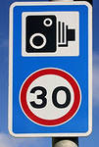

Знак ограничения скорости 30 миль/час

Приложение 2
Схема автобусных маршрутов

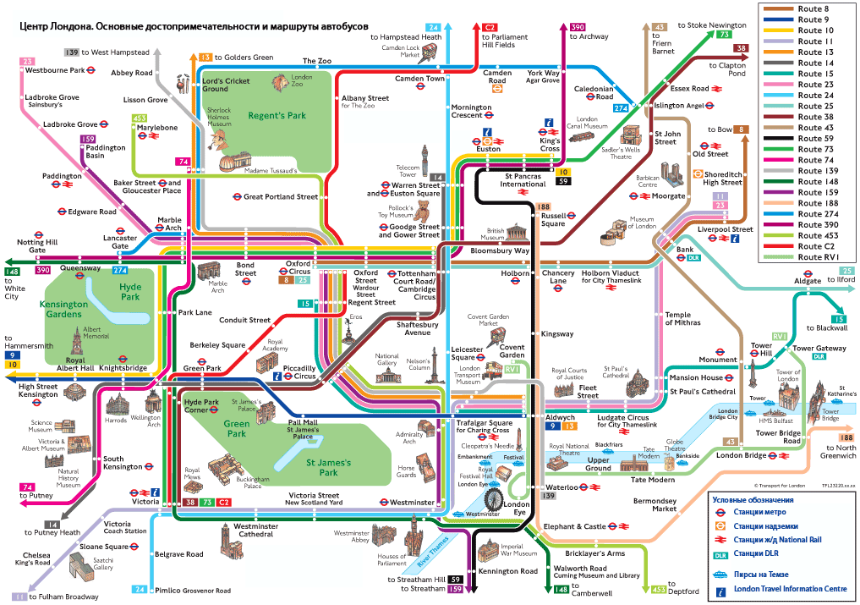

Приложение 3
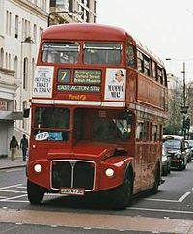

Double-decker

Приложение 4
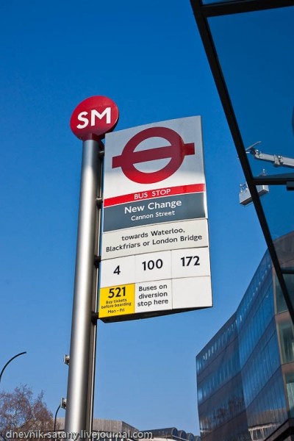

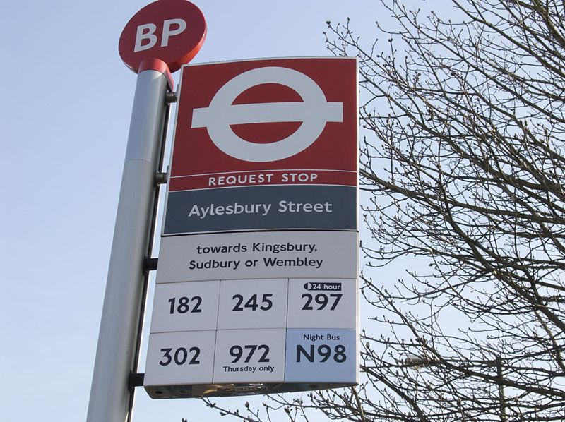
Автобусная остановка
Автобусная остановка по требованию

Приложение 5

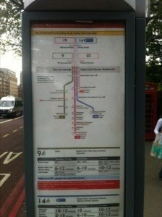
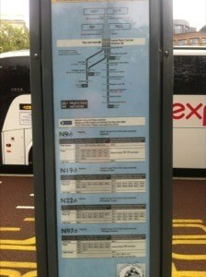
Схема ночных маршрутов

Схема ночных маршрутов
Схема дневных маршрутов

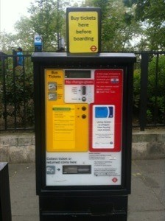

Автоматическая билетная касса

Приложение 6

Билеты и стоимость проезда в автобусе.
Стоимость проезда в автобусах и трамваях по Oyster Card:
- Разовая поездка по Oyster Card с правом пересадки в течение часа — 1.50 £;
- Дневной проездной — 4.50 £;
- Проездной Bus & Tram на 1 день — 5 £;
- Проездной на неделю (с понедельника по воскресенье) — 21.20 £.

Приложение 7

Лондонское метро
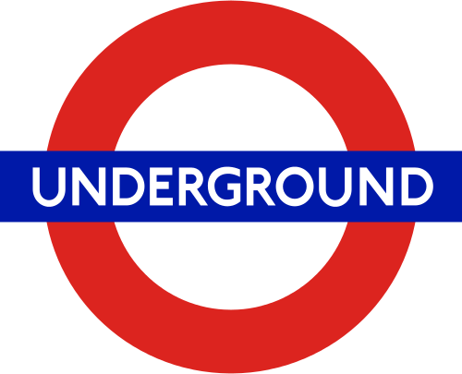

\

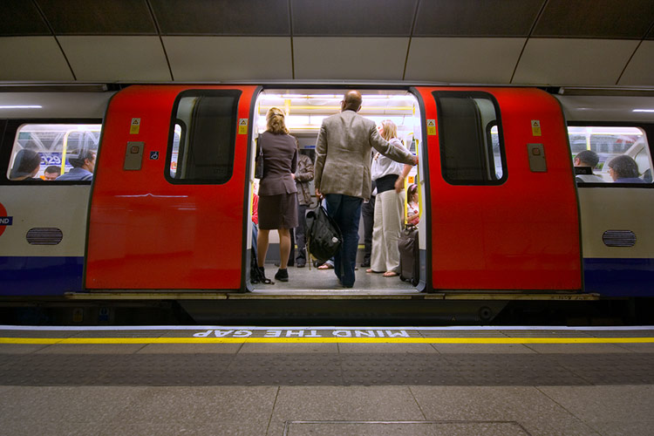

Приложение 8
Схема Лондонского метро
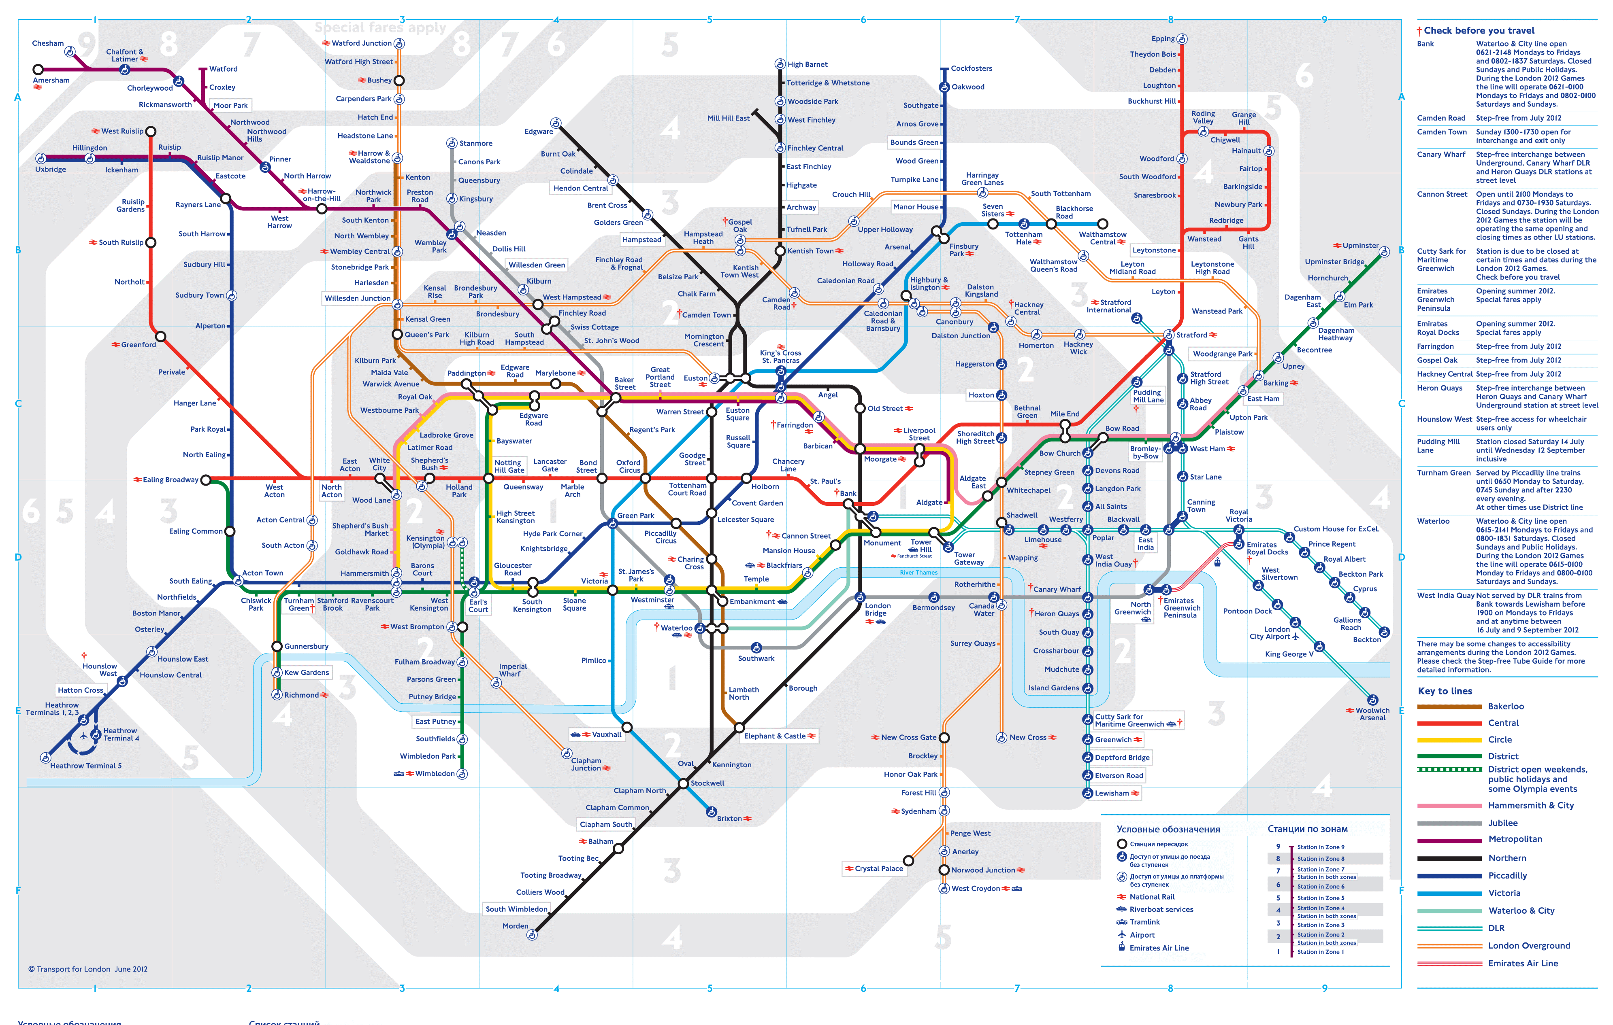
Линии лондонского метро
Название линии | Цвет на схеме | Открытие первого участка* | Год открытия линии | Тип линии | Длина линии в км | Количество станций | Подвижной состав | Пассажиропоток  за год (тыс. чел.)^{[60]}
Метрополитэн  Metropolitan | фиолетовый | 1863 | 1863 | Мелкого заложения | 66,7 | 34 | Серия S | 66 779
Дистрикт  District | зелёный | 1858 | 1868 | Мелкого заложения | 64 | 60 | Серия C69/C77  Серия D78 | 208 317
Кольцевая  Circle | жёлтый | 1863 | 1884 | Мелкого заложения | 27 | 36 | Серия C69/C77 | 114 609***
Северная  Northern | чёрный | 1867 | 1890 | Глубокого заложения | 58 | 50 | Серия 1995 | 252 310
Ватерлоо-энд-Сити**  Waterloo & City | бирюзовый | 1898 | 1898 | Глубокого заложения | 2,4 | 2 | Серия 1992 | 15 892
Центральная  Central | красный | 1856 | 1900 | Глубокого заложения | 74 | 49 | Серия 1992 | 260,916
Бейкерлоо  Bakerloo | коричневый | 1906 | 1906 | Глубокого заложения | 23,2 | 25 | Серия 1972 | 111 136
Пикадилли  Piccadilly | тёмно-синий | 1869 | 1906 | Глубокого заложения | 71 | 53 | Серия 1973 | 210 169
Виктория  Victoria | голубой | 1968 | 1968 | Глубокого заложения | 21 | 16 | Серия 2009 | 199 988
Джубили  Jubilee | серебристый | 1879 | 1979 | Глубокого заложения | 36,2 | 27 | Серия 1996 | 213 554
Хаммерсмит-энд-Сити  Hammersmith & City | розовый | 1858 | 1988 | Мелкого заложения | 26,5 | 29 | Серия C69/C77 | 114 609***
* Если год открытия первого участка стоит более ранним, чем открытие всей линии, значит, какой-то участок этой линии входил в состав другой линии или обслуживался другой железнодорожной компанией.
** Входит в состав Лондонского метрополитена лишь с 1994 года, ранее принадлежала компании Бритиш рейлуэйз (Британские железные дороги).
*** Значения годового пассажиропотока на линиях Хаммерсмит-энд-Сити и Кольцевой одинаковы, так как расчёт производился в среднем на милю общего для обоих линий участка пути, длиной 24,3 мили (38,8 км).

Приложение 9

Стоимость проезда в лондонском метро.
Стоимость одной поездки в метро и на электричке по Oyster Card в 2020 году в сравнении с обычным билетом:
Пересекаемые зоны | Часы пик | Вне часов пик | Обычный билет
Только Зона 1 | 2.40 £ | 2.40 £ | 4.90 £
Только Зона 2 | 1.70 £ | 1.50 £ | 4.90 £
Зоны 1 — 2 | 2.90 £ | 2.40 £ | 4.90 £
Зоны 1 — 3 | 3.30 £ | 2.80 £ | 4.90 £
Зоны 1 — 4 | 3.90 £ | 2.80 £ | 5.90 £
Зоны 1 — 5 | 4.70 £ | 3.10 £ | 5.90 £
Зоны 1 — 6 | 5.10 £ | 3.10 £ | 6 £
Зоны 2 — 6 | 2.80 £ | 1.50 £ | 5.90 £
Gatwick Express | 19.80 £ | 19.80 £ | -
Heathrow Express | 25 £ | 22 £ | -
Southern/Thameslink в Зоне 1 | 15.10 £ | 8.30 £ | -
Дети до 11 лет имеют право на бесплатный проезд. Дети с 11 до 15 лет имеют право на бесплатный проезд только при наличии персональной карты Oyster с фотографией (с карты не снимается плата). По железной дороге (Gatwick Express и др.) бесплатно путешествуют дети только до 5 лет. Детский тариф со специальной картой Oyster в пределах Зон 1 — 6: 0.75 £ вне часов пик и 0.85 £ в часы пик.
Штраф за безбилетный проезд составляет £80

Приложение 10
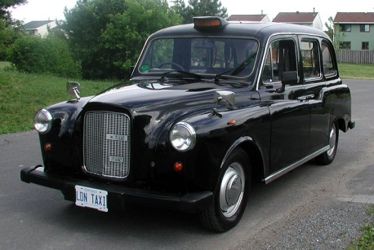

Знаменитое Лондонское такси
black cab

Приложение 11
Стоимость в такси
Расстояние | Время в пути | Тариф 1 (Пн — Пт с 05:00 до 20:00) | Тариф 2 (Пн — Пт с 20:00 до 22:00, Сб и Вс с 05:00 до 22:00) | Тариф 3 (Ночной с 22:00 до 05:00 и в гос. праздники)
1 миля (1.6 км) | 6 — 13 минут | 6 £ — 9.40 £ | 6 £ — 9.60 £ | 7 £ — 9.60 £
2 мили (3.2 км) | 10 — 20 минут | 9.20 £ — 14.60 £ | 9.60 £ — 14.80 £ | 10.60 £ — 15 £
4 мили (6.4 км) | 16 — 30 минут | 16 £ — 23 £ | 17 £ — 24 £ | 18 £ — 28 £
6 миль (9.6 км) | 28 — 40 минут | 24 £ — 31 £ | 30 £ — 33 £ | 30 £ — 34 £
Между аэропортом Heathrow и Central London | 30 — 60 минут | 48 £ — 90 £

Приложение 12
Сравнительно-сопоставительная таблица транспорта Лондона
Название транспорта | Регулярность движения | Стоимость | Пробки
Автомобиль | Постоянно | 1,24 фунта за литр  + парковка | Интенсивность движения высокая
Автобус | Каждые 5мин.  Ночью от 15 мин. до 1 час. | 1,50 фунта за одну поездку.  Проездные | Возможны в 9 ч утра. Есть специальная полоса для автобусов
Метро | Каждые 2-4 мин.  Ночью не работает. | 1,50-2,40 фунта за одну поездку.  Проездные | Отсутствуют, но в час пик загруженные станции могут работать только на выход.
Такси | По требованию | В среднем: в будние дни с 6:00 до 20:00 1 миля – 6 - 9,40 фунтов. Ночью и в выходные дороже. | Интенсивность движения высокая

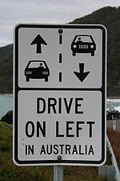
Приложение 13

Дорожный знак левостороннего движения

Приложение 14
Список стран с левосторонним движением

Северная Америка
Антигуа и Барбуда
Багамские Острова
Барбадос
Ямайка

Южная Америка
Гайана
Суринам

Европа
Великобритания
Ирландия
Мальта

Азия
Бангладеш
Бруней
Бутан
Восточный Тимор
Гонконг
Индия
Индонезия
Кипр
Макао
Малайзия
Мальдивские о-ва
Непал
Пакистан
Сингапур
Таиланд
Шри-Ланка
Япония

Африка
Ботсвана
Замбия
Зимбабве
Кения
Лесото
Маврикий
Мозамбик
Намибия
Свазиленд
Уганда
ЮАР

Океания
Австралия
Кирибати
Наур
Новая Зеландия
Папуа — Новая Гвинея
Самоа (правостороннее движение до сентября 2009 года)
Тонга
Фиджи

Приложение 15
Количество смертей в ДТП на 100000 человек

Приложение 16

Приложение 17
Советы путешествующим в Британию
- Во время движения придерживайтесь левой стороны.
- При переходе через дорогу посмотрите сначала НАПРАВО, а потом налево.
- В метро:
Вам надо твёрдо знать, в каком направление сторон света вы должны двигаться (при движении в метро - юг, север, запад, восток). На станциях метро всё написано на стенах, плакатах, также вы должны чётко знать, как называется ваша ветка, какой её цвет на схеме и места пересадок. Смотрите внимательно на пояснительные надписи. Все схемы есть и в вагонах.
На эскалаторе придерживайтесь правой стороны.
- Автобусы:
Схема движения автобусов есть практически на всех остановках, также на остановках есть схематический план района, где вы находитесь. Если вы вышли из дома без карты и потеряли ориентировку, достаточно найти любую автобусную остановку и посмотреть на карту. На многих автобусных остановках висят электронные табло с информацией о времени и номере следующего автобуса.
Вход только в переднюю дверь, выход на все остальные. Когда вы вошли в автобус, сядьте на свободное место или крепко держитесь за поручни. Сразу после входа необходимо оплатить проезд, приложив смарт-карту Oyster к считывающему устройству или предъявить водителю Travelcard или билет. Стоимость 1 поездки составляет при оплате наличными £1.50, при оплате смарт-картой - £1.00 в час пик (будние дни с 7 до 9:30) и £0.80 в любое другое время. За проезд нельзя заплатить водителю, в автобусах нет кондукторов, поэтому билет необходимо приобрести перед посадкой в автомате. Также продается книжечка из 6 билетов - Saver. 1 билет действителен для 1 поездки, вы можете передавать билеты другим людям (например, вы можете приобрести Saver и вдвоем сделать 3 поездки или вшестером - 1). Если вы оплачиваете поездку билетом Saver, вы должны входить в автобус через переднюю дверь и предъявлять водителю билет.
Ребенок до 11 лет может бесплатно ездить в автобусе в сопровождении взрослого. Если вы за день совершите несколько поездок на автобусе, оплачивая их смарт-картой Oyster, то суммарная стоимость "билетов" не превысит £3.00. Если вы не оплатите поездку или у вас будет неверный билет, вас оштрафуют на £20.
Если вам необходимо выйти, нажмите на кнопку специального звонка. Это не стоит делать, если кто-либо уже позвонил до вас. У некоторых автобусов нет дверей - вместо них просто открытая платформа. В такой автобус можно входить и выходить из него только на автобусных остановках, этого нельзя делать, когда автобус просто остановился и тем более на ходу.
Все автобусы оснащены двусторонней связью с водителем, а во многих установлены внутренние видеокамеры. Курение в Лондонских автобусах запрещено. И будьте внимательны при переходе улицы - часто на улицах с односторонним движением для автобусов выделена специальная полоса для движения во встречном направлении.
- Ночью:
Если у вас нет желания тратиться на такси (black cab или mini cab) из любой точки Лондона в любое время суток, вы можете доехать до центра Лондона (Trafalgar Square) и, соответственно, из центра на автобусе с маркировкой N “night” (ночной). Интервал, в зависимости от направления и дня недели (в выходные всё значительно чаще), от 15 минут - до часа. Схемы направлений и номера маршрутов есть на всех остановках. Детский и дневной однодневный билет не действует.
По адресу http://www.londontransport.co.uk/ есть вся информация о транспортной системе Лондона. Там же вы можете скачать и распечатать подробную информацию о ценах, интервалах, расчёт времени в пути, как доехать до центральных музеев и многое другое, 16 языков, но русского нет. Формат PDF.
Если Вы прибыли в Лондон на значительное время, вам необходимо купить карту Лондона в виде книжки (цена 3-7 ф.с.) «London AZ Street Atlas & Index». Очень прост в использовании.

Приложение 18


Советы автомобилистам.
Не пугайтесь левостороннего движения - в этом Вам значительную помощь окажет дорожная разметка. Кроме того, ниже представлены несколько советов.
1. Перед тем как тронуться с места, посмотрите направо. Обгоняйте справа.
2. На кольце уступайте дорогу транспорту, идущему справа. Он имеет преимущество, ему следует уступать дорогу.
3. Главные дороги всегда имеют преимущество над второстепенными. Белая полоса, нанесенная поперек дороги, означает, что следует остановиться и пропустить транспорт, движущийся по дороге, которую Вам предстоит пересечь.
4. Не пренебрегайте дорожными знаками и дорожной разметкой, убедитесь в том, что вы их понимаете - они очень важны и нельзя не придавать им значения!
5. В Великобритании запрещен левый поворот на красный сигнал светофора.
6. Если перед Вами пешеход, ожидающий возможности перейти дорогу по "зебре" (переходу, названному так за отчетливо чередующиеся белые и черные полосы), Вы обязаны остановиться. Невыполнение этого правила будет расценено как нарушение.
7. Проявляйте повышенную осторожность на перекрестках.
8. Проявляйте повышенную осторожность при вождении машины после некоторого перерыва - в это время вы наиболее подвержены ошибкам.
9. Пристегнутый ремень безопасности является обязательным как для водителя, так и для пассажира на переднем сидении, а в случае, если автомобиль оборудован ремнями безопасности для задних сидений, то и для пассажиров на заднем сидении.
10. В Великобритании существуют суровые наказания для водителей, управляющих транспортным средством в состоянии алкогольного опьянения. Настоятельно не рекомендуется садиться за руль в состоянии алкогольного опьянения.

